|  |  |
| --- | --- |
| **Ngày soạn: 20/04/2025**  **Ngày dạy: 22,24,25,26/04/2025** |  |

**Tiết: 45,46 BÀI 21: PHONG TRÀO CHỐNG PHÁP CỦA NHÂN DÂN VIỆT NAM TRONG NHỮNG NĂM CUỐI THẾ KỈ XIX**

**I. MỤC TIÊU:**

**1. Năng lực:**

**a. Năng lực chung**:

- Năng lực tự, tự học: Tự đặt mục tiêu học tập để nổ lực phấn đấu thực hiện, chủ động trong các hoạt động học tập.

- Năng lực giao tiếp, hợp tác: Khiêm tốn, lắng nghe tích cực trong giao tiếp, diễn đạt tự tin; hiểu rõ nhiệm vụ của cá nhân, nhóm; đánh giá được khả năng của mình và tự nhận công việc phù hợp với bản thân; chủ động hoàn thành nhiệm vụ được giao.

- Năng lực giải quyết vấn đề sáng tạo: Biết đặt câu hỏi trao đổi phản biện; phân tích tóm tắt những thông tin từ nhiều nguồn khác nhau; hình thành được ý tưởng dựa trên những nguôn thông tin đã cho; hứng thú tự do trong suy nghĩ, chủ động ý kiến, phát hiện yếu tố mới tích cực trong những ý kiến khác.

- Năng lực sử dụng ngôn ngữ: Nói chính xác, đúng ngữ điệu, nhịp điệu, trình bày được nội dung của sản phẩm….

**b. Năng lực đặc thù:**

- Khai thác và sử dụng thông tin của một số tư liệu lịch sử và nhân vật lịch sử trong sách giáo khoa. Tìm hiểu về những cuộc khởi nghĩa tiêu biểu trong phong trào chống Pháp của nhân dân Việt Nam cuối thế kỉ XIX

- Trình bày được một số cuộc khởi nghĩa tiêu biểu trong phong trào Cần Vương (1885 – 1896)

- Trình bày được nét cơ bản của cuộc khởi nghĩa Yên Thế (1884 – 1913)

- Vận dụng thiết kế một đoạn video clip giới thiệu về một trong những cuộc khởi nghĩa tiêu biểu trong phong trào Cần Vương

- Viết một đoạn văn nêu cảm nhận về một trong các lãnh tụ tiêu biểu của phong trào yêu nước chống Pháp cuối thế kỉ XIX, hoặc sự hi sinh anh dũng của các nghĩa quân trong những cuộc khởi nghĩa.

**2. Phẩm chất:**

**- Nhân ái:** Hiểu được tinh thần bất khuất, kiên cường chống ngoại xâm của dân tộc ta.

**- Yêu nước:** Thể hiện lòng tự hào, trân trọng trước sự đấu tranh và hi sinh anh dũng của các lãnh tụ và nghĩa quân yêu nước trong phong trào chống Pháp của nhân dân Việt Nam cuối thế kỉ XIX.

**II. THIẾT BỊ VÀ HỌC LIỆU**

**1. Thiết bị**

- Máy tính, máy chiếu, phiếu học tập, bảng hoạt động nhóm, giấy A0

- Tranh, ảnh, tư liệu về nhân vật, sự kiện lịch sử.

- Lược đồ một số địa điểm diễn ra các cuộc khởi nghĩa tiêu biểu trong phong trào Cần vương, khởi nghĩa Yên Thế.

**2. Học liệu**

- Một số hình ảnh, tư liệu liên quan đến bài học và dụng cụ học tập theo yêu cầu của giáo viên.

- SGK, vở ghi…

**III. TIẾN TRÌNH DẠY HỌC**

**1. Hoạt động 1: Xác định vấn đề**

**a. Mục tiêu:** Tạo sự tò mò, ham học hỏi và lòng khao khát muốn tìm hiểu những điều ở hoạt động hình thành kiến thức mới của bài học; tạo không khí hứng khởi để HS bắt đầu một tiết học mới. Từ đó, giáo viên dẫn vào bài mới.

**b. Nội dung:** Học sinh quan sát tranh trả lời câu hỏi

**c. Sản phẩm:** Câu trả lời của học sinh

**d. Tổ chức hoạt động:**

**Bước 1: Chuyển giao nhiệm vụ (GV)**

**Giáo viên hướng dẫn học quan sát video và nhận biết nhân vật xuất hiện trong video.**

[**https://www.youtube.com/watch?v=KXrf5Cz0koo**](https://www.youtube.com/watch?v=KXrf5Cz0koo)

**- 30s – 1p30s**

**Nguồn: VTV4**

**Bước 2: Thực hiện nhiệm vụ**

**GV**: Hướng dẫn HS tham gia trò chơi, trả lời câu hỏi.

**Bước 3: Báo cáo thảo luận**

**Hs trả lời:**

- Vua Hàm Nghi

**Bước 4: Kết luận, nhận định (GV)**

- Nhận xét (hoạt động của HS và sản phẩm), chốt kiến thức, chuyển dẫn vào hoạt động hình thành kiến thức mới.

**GV** **dẫn vào bài:** Các em thân mến!Các em vừa được xem một trích đoạn video giới thiệu về vua Hàm Nghi - một trong những vị vua rất yêu nước của triều Nguyễn. Ông lớn lên trong bối cảnh đất nước đầy rối ren. Trái ngược với những vị vua yếu hèn, đầu hàng quân xâm lược trước đó, vua Hàm Nghi đã kêu gọi nhân dân ta đấu tranh chống Pháp. Phong trào yêu nước do vua Hàm Nghi lãnh đạo là một trong những phong trào chống Pháp tiêu biểu nhất cuối thế kỉ XIX ở nước ta – phong trào Cần vương. Và đó cũng là một trong những nội dung chính mà cô trò chúng ta sẽ tìm hiểu trong bài học ngày hôm nay.

**2. Hoạt động 2: Hình thành kiến thức mới:**

**2.1. Phong trào Cần vương (1885 – 1896)**

**a. Mục tiêu:** - Trình bày được nguyên nhân diễn biến và một số cuộc khởi nghĩa lớn trong phong trào Cần vương.

**b. Nội dung:** Học sinh thảo luận nhóm, trả lời câu hỏi của giáo viên.

**c. Sản phẩm:** Sản phẩm thảo luận nhóm của học sinh

**d. Tổ chức hoạt động:**

|  |  |
| --- | --- |
| **Hoạt động của giáo viên – học sinh** | **Nội dung kiến thức cần đạt** |
| **Bước 1: Chuyển giao nhiệm vụ (GV)**  **GV hướng dẫn học sinh quan sát video, kết hợp tư liệu với sách giáo khoa trả lời câu hỏi của giáo viên.**  [**https://www.youtube.com/watch?v=6kgczxsbL_g**](https://www.youtube.com/watch?v=6kgczxsbL_g)  **Thời gian: từ đầu 🡪 2p33s**  **Nguồn: Truyền hình nhân dân**  **Thảo luận nhóm bàn:**  ***Câu hỏi thảo luận: Em hãy trình bày nguyên nhân phong trào Cần vương bùng nổ.***  - Sau hiệp ước Pa-tơ-nốt, phái chủ chiến trong Triều đình Huế, đứng đầu Tôn Thất Thuyết đã nêu cao tinh thần chống Pháp, giành lại độc lập dân tộc.  - Sau cuộc phản công quân Pháp ở kinh thành Huế của phái chủ chiến bất thành (5-7-1885). Tôn Thất Thuyết đưa vua Hàm Nghi ra Tân Sở (Quảng Trị). Lấy danh nghĩa vua Hàm Nghi, Tôn Thất Thuyết ban bố Dụ Cần vương, kêu gọi văn thân, sĩ phu và nhân dân cả nước giúp vua cứu nước.  **GV yêu cầu học sinh giải thích “Cần vương”:**  Cần: phò tá, giúp đỡ; vương: vua.  Cần vương: giúp vua  **GV cho học sinh xem video đọc một trích đoạn trong “Chiếu Cần vương” của vua Hàm Nghi.**  [**https://www.youtube.com/watch?v=6kgczxsbL_g**](https://www.youtube.com/watch?v=6kgczxsbL_g)  **Thời gian: 5p23s 🡪 5p52s**  **Nguồn: Truyền hình nhân dân**  **GV giới thiệu nội dung cơ bản của “Chiếu Cần vương”**  **Nội dung cơ bản:**  - Tố cáo tội ác xâm lược của thực dân Pháp  - Lên án tính bất hợp pháp của triều đình do Pháp dựng lên, tố cáo sự phản bội của một số quan lại.  - Khẳng định quyết tâm kháng chiến của triều đình mà đứng đầu là vua Hàm Nghi.  - Thôi thúc, kêu gọi và khích lệ sĩ phu, văn thân cũng như nhân dân cả nước cùng tham gia cuộc chiến giúp vua khôi phục quốc gia phong kiến độc lập.  **Ý nghĩa:** Thể hiện tinh thần yêu nước, quyết tâm chống Pháp của vua Hàm Nghi.  **BÀI TẬP DỰ ÁN**  **Trình bày hiểu biết của em về vua Hàm Nghi và Tôn Thất Thuyết.**  **- Vua Hàm Nghi (1872 – 1943):** Tên thật là Ưng Lịch, em của Ưng Đăng (vua Kiến Phúc). Ông là một vị vua có tấm lòng yêu nước thương dân. Ông lên ngôi từ 2-8-1884, lấy niên hiệu là vua Hàm Nghi, song thực dân Pháp buộc Triều đình Huế phải tổ chức lại lễ đăng quang trước sự có mặt của chúng ngày 18-8-1884. Sau khi ban “Chiếu Cần vương”, ông bị thực dân Pháp truy lùng. Cuối năm 1888, ông bị thực dân Pháp bắt và đầy sang An-giê-ri.  **- Tôn Thất Thuyết (1835 – 1913):** Ông quê ở thôn Phú Mộng, phường Kim Long, thành phố Huế. Ông là quan phụ chính đại thần dưới các triều vua Dục Đức, Hiệp Hòa, Kiến Phúc và Hàm Nghi. Ông là một người chính trực, yêu nước, thương dân và là một thủ lĩnh của phong trào Cần vương. Gia đình ông được sử sách ca ngợi là “Ba đời vì nước, Toàn gia ái quốc”.  ***? Quan sát lược đồ 21.1, em có nhận xét gì về quy mô của phong trào Cần vương?***  - Phong trào phát triển rộng khắp, bao gồm hàng loạt các cuộc khởi nghĩa lớn nhỏ.  - Địa bàn mở rộng trên phạm vi cả nước, đặc biệt là ở Bắc Kì và Trung Kì.  **GV:** Sau khi vua Hàm Nghi ban chiếu Cần vương**,** Phong trào đấu tranh chống Pháp của nhân dân ta ngày càng nổ ra mạnh mẽ. Dù không có sự lãnh đạo từ triều đình do vua Hàm Nghi bị bắt nhưng ngọn lửa đấu tranh vẫn tiếp tục và quy tụ thành các cuộc khởi nghĩa lớn, tiêu biểu nhất: Khởi nghĩa Ba Đình (1886 – 1887), Khởi nghĩa Bãi Sậy (1883 – 1893), Khởi nghĩa Hương Khê (1885 – 1896).  **GV chia lớp thành ba nhóm lớn yêu cầu các nhóm bốc thăm hoàn thành phiếu học tập tìm hiểu về các cuộc khởi nghĩa lớn.**  **Nhiệm vụ:** Hoàn thành phiếu học tập về các cuộc khởi nghĩa lớn trong phong trào Cần Vương. **(Phụ lục 1)**    ***? Trong số các cuộc khởi nghĩa, em ấn tượng nhất với cuộc khởi nghĩa nào? Vì sao?***  **Gợi ý:**  - Khởi nghĩa Hương Khê  Vì: Đây là cuộc khởi nghĩa lớn nhất, địa bàn hoạt động rộng lớn và đặc biệt nghĩa quân tổ chức xây dựng quân đội một cách quy củ.  **GV giới thiệu hình 21.2, 21.3.**  **Hình 21.2: Văn chỉ phủ Khoái Châu, Hưng Yên – nơi đây đã từng là đại bản doanh của nghĩa quân Bãi Sậy.**  Di tích được khởi dựng từ xa xưa nhưng năm 1883 đã bị thực dân Pháp đốt phá vì là nơi hội họp của các nhân sĩ, trí thức và nhân dân trong huyện. Sau đó, di tích được ông Đinh Gia Quế cùng nhân dân đóng góp tiền của và công sức để tu sửa lại. Nơi đây được ông Đổng Quế đặt làm đại bản doanh khi ông làm thủ lĩnh của cuộc khởi nghĩa Bãi Sậy và ông tự xưng là” Đổng Quân Vụ” giương cao lá cờ 8 chữ” Nam đạo cần vương, bình tây phạt tội” nghĩa là Đạo quân nước Nam giúp vua đánh đuổi giặc Pháp. Sau khi Đinh Gia Quế qua đời, ông Nguyễn Thiện Thuật trực tiếp lãnh đạo cuộc khởi nghĩa Bãi Sậy, đưa cuộc khởi nghĩa lên quy mô lớn hơn. Di tích được Nhà nước xếp hạng cấp Quốc gia sớm nhất ở tỉnh Hưng Yên, năm 1962.  **Hình 21.3: Trận chiến giữa nghĩa quân Ba Đình với thực dân Pháp ngày 20/1/1887**  Tranh sơn dầu mô tả trận chiến bên hào lũy giữa nghĩa quân Ba Đình với thực dân Pháp ngày 20/01/1887.  Đêm 20/1/1887, Đại tá Brissand thống lĩnh 76 sĩ quan và 3.500 quân vây hãm và tiến đánh căn cứ Ba Đình; nã gần 16.000 quả đại bác trong 1 ngày, biến căn cứ Ba Đình thành biển lửa. Trong trận chiến đấu vô cùng ác liệt này, nghĩa quân Ba Đình đã mưu trí, dũng cảm. Nhưng do chênh lệch về tương quan lực lượng (đối phương đông gấp 12 lần, được trang bị vũ khí tối tân hiện đại), cuộc khởi nghĩa Ba Đình thất bại.  ***? Theo em, những nguyên nhân nào dẫn đến sự thất bại của phong trào Cần Vương?***  - Nguyên nhân khách quan: Thực dân Pháp còn mạnh, đủ sức để đàn áp những cuộc khởi nghĩa nhỏ lẻ, thiếu tính thống nhất, …  - Nguyên nhân chủ quan: Phong trào thiếu một đường lối lãnh đạo đúng đắn, thiếu giai cấp lãnh đạo cấp tiến, thiếu đoàn kết, thống nhất trên toàn quốc.  GV: Những hạn chế trên phản ánh sự bất cập của ngọn cờ phong kiến trong phong trào giải phóng dân tộc ở Việt Nam. Bởi, hệ tư tưởng phong kiến đã lạc hậu, không còn đáp ứng được yêu cầu, đòi hỏi của lịch sử trong bối cảnh mới.  ***? Mặc dù thất bại phong trào có ý nghĩa lịch sử như thế nào?***  ***Ý nghĩa lịch sử:***  - Thể hiện tinh thần yêu nước, quyết tâm chống giặc ngoại xâm.  - Cổ phong trào đấu tranh chống Pháp của nhân dân ta.  - Để lại nhiều tấm gương, bài học kinh nghiệm cho phong trào đấu tranh chống đế quốc, giải phóng dân tộc của nhân dân ta sau này.  ***? Vậy theo em, sự thất bại của phong trào Cần vương đã để lại những bài học gì?***  - Cần phải có một lực lượng xã hội tiên tiến lãnh đạo với đường lối đúng đắn.  - Tinh thần đoàn kết, sự chủ động, linh hoạt trong chiến thuật.  - Bài học về thời cơ cách mạng.  **Bước 2: Thực hiện nhiệm vụ**  **GV** hướng dẫn HS trả lời  **HS:**  - Suy nghĩ, chơi trò chơi.  **Bước 3: Báo cáo, thảo luận**  GV: gọi đại diện 1 nhóm trình bày, các nhóm khác lắng nghe, nhận xét bổ sung.  **HS** trả lời câu hỏi của GV.  **Bước 4: Kết luận, nhận định (GV)**  **GV chốt bài:** Phong trào Cần vương tồn tại trong khoảng 12 năm với rất nhiều các cuộc khởi nghĩa lớn dương cao ngọn cờ đấu tranh giải phóng dân tộc. Có thể nói, đây là phong trào yêu nước chống thực dân Pháp mang ý thức hệ phong kiến, thể hiện tính dân tộc sâu sắc cùng ý chí kiên cường, quật khởi của nhân dân ta. Phong trào thất bại đã đặt dấu chấm hết về thiên chức lịch sử vẻ vang của giai cấp phong kiến trong việc chỉ huy phong trào cách mạng ở Việt Nam thời điểm đó. Và để lại nhiều bài học kinh nghiệm cho phong trào giải phóng dân tộc sau này. Cùng với phong trào Cần vương, còn rất nhiều phong trào dương cao ngọn cờ yêu nước chống ngoại xâm tiêu biểu: khởi nghĩa Yên Thế. Chúng ta sẽ cùng tìm hiểu sang nội dung tiếp theo. | **1.Phong trào Cần vương (1885 – 1896)**  **\*Nguyên nhân**  - Sau hiệp ước Pa-tơ-nốt, phái chủ chiến trong Triều đình Huế, đứng đầu Tôn Thất Thuyết đã nêu cao tinh thần chống Pháp, giành lại độc lập dân tộc.  - Sau cuộc phản công quân Pháp ở kinh thành Huế thất bại (5-7-1885). Tôn Thất Thuyết đưa vua Hàm Nghi ra Tân Sở (Quảng Trị). Lấy danh nghĩa vua Hàm Nghi, Tôn Thất Thuyết ban bố chiếu Cần vương.  **\* Một số cuộc khởi nghĩa tiêu biểu**  **a. Khởi nghĩa Bãi Sậy (1883 – 1892)**  + Thời gian: 1883 – 1892  + Căn cứ: Bãi Sậy (Hưng Yên)  **b. Khởi nghĩa Ba Đình (1886 – 1887)**  + Thời gian: 1886 - 1997  + Căn cứ: Huyện Nga Sơn  **c. Khởi nghĩa Hương Khê (1885 – 1896)**  + Thời gian: 1885 - 1896  + Căn cứ: Huyện Hương Khê (Hà Tĩnh)  + Địa bàn: Miền Tây Thanh Hóa, Nghệ An, Hà Tĩnh, Quảng Bình  **Kết quả: Thất bại** |

**2.2. Khởi nghĩa Yên Thế (1884 – 1913)**

**a. Mục tiêu:** - Trình bày diễn biến chính của khởi nghĩa nông dân Yên Thế trên trục thời gian.

**b.**  **Nội dung:** Học sinh làm việc cá nhân, thảo luận nhóm.

**c. Sản phẩm:** Sản phẩm thảo luận nhóm của học sinh

**d. Tổ chức hoạt động:**

|  |  |
| --- | --- |
| **Hoạt động của giáo viên – học sinh** | **Nội dung kiến thức cần đạt** |
| **Bước 1: Chuyển giao nhiệm vụ (GV)**  **GV yêu cầu học sinh xem video kết hợp với sách giáo khoa làm việc cá nhân, thảo luận nhóm trả lời câu hỏi của giáo viên.**  [**https://www.youtube.com/watch?v=rgHw04mBQTo**](https://www.youtube.com/watch?v=rgHw04mBQTo)  **Nguồn: Trung tâm lưu trữ quốc gia**  ***? Vì sao khởi nghĩa Yên Thế bùng nổ?***  - Pháp mở rộng phạm vi chiếm đóng Bắc Kỳ, Yên Thế trở thành đối tượng bình định của thực dân Pháp.  - Năm 1884, khởi nghĩa Yên Thế bùng nổ với mục tiêu giữ đất, giữ làng, chống lại sự xâm lược của Pháp.  **Thảo luận nhóm bàn: Hoàn thành phiếu học tập sau về khởi nghĩa Yên Thế**  **PHIẾU HỌC TẬP**   |  |  | | --- | --- | | **Thời gian** |  | | **Địa điểm** |  | | **Lãnh đạo** |  | | **Thành phần tham gia** |  | | **Tính chất** |  |   **Gợi ý:**   |  |  | | --- | --- | | **Thời gian** | 1884 – 1913 | | **Địa điểm** | Yên Thế (Bắc Giang), mở rộng địa bàn sang. | | **Lãnh đạo** | Hoàng Hoa Thám | | **Thành phần tham gia** | Chủ yếu nông dân | | **Tính chất** | Mang tính dân tộc, yêu nước |   ***? Thành phần lãnh đạo của phong trào nông dân Yên Thế có gì khác với phong trào Cần vương?***  Phong trào chống Pháp ở Yên Thế khôngphải do một số người hoặc một cá nhân, văn thân, sĩ phu phát động, tập hợp mà là một loạt các cuộc khởi nghĩa nhỏ lẻ do nhiều thủ lĩnh địa phương cầm đầu. Những người đều xuất phát từ nông dân địa phương, ít chịu ảnh hưởng của hệ tư tưởng phong kiến, họ đấu tranh với mong muốn xây dựng một cuộc sống bình quân, bình đẳng về kinh tế và xã hội – một biểu hiện của tính tự phát về mặt tư tưởng của nông dân.  **BÀI TẬP DỰ ÁN:**  ***Quan sát “Nhân vật lịch sử” kết hợp với tư liệu đã tìm hiểu ở nhà, em hãy nêu hiểu biết của em về Hoàng Hoa Thám***  **Gợi ý:**  Ông tên thật là Trương Văn Nghĩa, quê ở làng Dị Chế (Xã Dị Chế, huyện Tiên Lữ, tỉnh Hưng Yên). Khi khởi nghĩa chống Pháp của nhân dân Yên Thế bùng nổ, ông tham gia nghĩa quân Lương Văn Nắm (Đề Nắm). Sau khi Đề Nắm chết, ông trở thành người lãnh đạo. Ông có vóc người vạm vỡ, có lòng can đảm. Nhờ tài năng quân sự, ông đã lãnh đạo nghĩa quân Yên Thế chống thực dân pháp suốt 30 năm, gây cho chúng nhiều tổn thất.  **GV lớp thành 4 nhóm tìm hiểu về diễn biến chính của khởi nghĩa Yên Thế.**  **Nhiệm vụ: vẽ dòng thời gian những sự kiện chính của cuộc khởi nghĩa Yên Thế (1844 – 1913)**  - 1884: Khởi nghĩa Yên Thế bùng nổ  - Tháng 12/1890: Nghĩa quân đánh bại ba cuộc tấn công của quân Pháp vào căn cứ Hồ Chuối.  - Tháng 5/1894: Nghĩa quân phục kích, đánh bại cuộc tấn công của quân Pháp lên Yên Thế  - Từ năm 1897: Tranh thủ thời gian hòa hoãn chuẩn bị lực lượng  - Năm 1909: Thực dân Pháp tấn công Yên Thế  - Ngày 10/02/1913: Hoàng Hoa Thám bị sát hại, phong trào tan rã.  ***? Quan sát tư liệu 21.4, cho em những hiểu biết gì?***  Nghĩa quân Yên Thế đã chiến đấu anh dũng, có lối đánh sáng tạo, biết dựa vào núi rừng hiểm trở để chống lại kẻ thù.  **GV giới thiệu bức ảnh chụp nghĩa quân Yên Thế.**  Bức ảnh này do viên Trung úy Pháp là Rô-man Đi-pho-si chụp người đồng hương của mình với Đề Thám và cá chiến hữu của ông. Thông qua bức ảnh cho thấy mối quan hệ có vẻ bình thường. Sau này, khi quan hệ trở thành thù địch, chân dung từng người trong ảnh được nghiên cứu, ghi nhận nhằm mục đích tiêu diệt.  ***? Vì sao khởi nghĩa Yên Thế thất bại?***  - Phong trào bó hẹp trong một địa phương, bị cô lập, so sánh lực lượng chênh lệch, lại bị thực dân Pháp và phong kiến cấu kết, đàn áp.  - Sự hạn chế của giai cấp nông dân với vai trò lãnh đạo.  ***? Mặc dù thất bại nhưng cuộc khởi nghĩa đã để lại ý nghĩa như thế nào?***  - Thể hiện lòng yêu nước, tinh thần bất khuất của nhân dân ta.  - Gây cho Pháp nhiều tổn thất, để lại bài học cho phong trào đấu tranh của nhân dân ta sau này, …  **Bước 2: Thực hiện nhiệm vụ**  **GV** hướng dẫn HS trả lời  **HS:**  - Kiểm tra lại nội dung, chuẩn bị lên bảng trình bày kết quả.  **Bước 3: Báo cáo, thảo luận**  **GV:** gọi đại diện 1 nhóm trình bày, các nhóm khác lắng nghe, nhận xét bổ sung.  **Bước 4: Kết luận, nhận định (GV)**  **GV chốt bài**: Cuộc khởi nghĩa Yên Thế do người anh hùng áo vải Hoàng Hoa Thám lãnh đạo là cuộc khởi nghĩa nông dân kéo dài nhất trong thời kỳ kháng chiến chống Pháp. Khởi nghĩa Yên Thế đã trở thành biểu tượng rực rỡ của lòng yêu nước, ý chí quật cường chống giặc ngoại xâm của nhân dân ta, đóng góp nhiều kinh nghiệm vào kho tàng lịch sử quân sự Việt Nam, đặc biệt là nghệ thuật về chiến tranh du kích, xây dựng lực lượng, căn cứ làng xã chiến đấu liên hoàn trên một địa bàn rộng khắp. | **2. Khởi nghĩa Yên Thế (1884 – 1913)**  **- Thời gian:** 1884 – 1913  **- Địa bàn hoạt động:** Yên Thế (Bắc Giang)  **- Lãnh đạo:** Đề Thám  **- Kết quả:** Thất bại  **- Ý nghĩa:** Khởi nghĩa Yên thế là cuộc khởi nghĩa nông dân chống xâm lược lớn nhất ở Việt Nam thời kì cận đại. |

**3. Hoạt động luyện tập**

**a. Mục tiêu:**  Nhằm củng cố, hệ thống hóa và hoàn thiện về nội dung kiến thức đã được tìm hiểu ở hoạt động hình thành kiến thức mới.

**b. Nội dung:** GV đặt câu hỏi và hoàn thành nhiệm vụ, có thể hướng dẫn ở lớp và hoàn thành bài tập ở nhà

**c. Sản phẩm:** câu trả lời của học sinh

**d. Tổ chức hoạt động:**

**Bước 1: Chuyển giao nhiệm vụ**: Giáo viên hướng dẫn học sinh chơi trò chơi **“Ai nhanh hơn”** và trả lời các câu hỏi.

**Câu 1:** **Những** **nhân vật nào dưới đây là đại diện của phái chủ chiến trong triều đình Huế?**

**A. Tôn Thất Thuyết, vua Hàm Nghi**

B. Phan Đình Phùng, Cao Thắng

C. Phạm Bành, Đinh Công Tráng

D. Nguyễn Thiện Thuật, Đinh Công Tráng

**Câu 2: Phong trào yêu nước chống xâm lược đã dâng lên sôi nổi, kéo dài từ năm 1885 đến cuối thế kỉ XIX được gọi là phong trào gì?**

A. Phong trào nông dân

B. Phong trào nông dân Yên Thế

**C. Phong trào Cần vương**

D. Phong trào Duy Tân.

**Câu 3:** **Nội dung nào dưới đây *không đúng* về mục đích của “Chiếu Cần vương”**

A. Kêu gọi nhân dân giúp vua cứu nước

B. Kêu gọi văn thân và sĩ phu giúp vua cứu nước

C. Đánh đế quốc, giành lại độc lập, khôi phục chế độ phong kiến

**D. Kêu gọi nhân dân đầu hàng thực dân Pháp**

**Câu 4: Cuộc khởi nghĩa nào dưới đây là cuộc khởi nghĩa tiêu biểu nhất trong phong trào Cần vương?**

A. Khởi nghĩa Ba Đình 1886 - 1887

B. Khởi nghĩa Bãi Sậy 1883 – 1892

**C. Khởi nghĩa Hương Khê 1885 - 1895**

D. Cuộc phản công của phái chủ chiến ở kinh thành Huế 1885

**Câu 5: Nội dung nào dưới đây *không đúng* về ý nghĩa lịch sử của phong trào Cần vương?**

**A. Mở ra một thời kì đấu tranh giải phóng dân tộc của chế độ phong kiến ở Việt Nam**

B. Thể hiện tinh thần yêu nước của nhân dân ta

C. Thể hiện tinh thần quyết tâm chống giặc ngoại xâm của nhân dân ta

D. Cổ vũ phong trào đấu tranh chống thực dân Pháp, giành độc lập dân tộc

**Câu 6: Theo em, nội dung nào dưới đây là một trong những nguyên nhân thất bại của phong trào Cần vương?**

A. Không được nhân dân ủng hộ

**B. Chưa có đường lối đúng đắn, thiếu một giai cấp tiên tiến đủ sức lãnh đạo**

C. Vua Hàm Nghi bị thực dân Pháp bắt

D. Địa hình bất lợi trong quá trình đấu tranh

**Câu 7: Trong giai đoạn từ năm 1893 đến năm 1913, lãnh tụ tối cao của khởi nghĩa Yên Thế là ai?**

A. Đề Nắm

**B. Đề Thám**

C. Đề Sặt

D. Đề Nguyên

**Câu 8:** **Vì sao cuộc khởi nghĩa Yên Thế được xem là cuộc khởi nghĩa nông dân?**

A. Cuộc khởi nghĩa có nông dân tham gia dưới sự chỉ huy của văn thân, sĩ phu.

B. Cuộc khởi nghĩa mà mục tiêu chủ yếu là đòi ruộng đất cho nông dân.

C. Cuộc khởi nghĩa mà lực lượng tham gia chủ yếu là nông dân.

**D. Cuộc khởi nghĩa mà lãnh đạo và lực lượng tham gia khởi nghĩa đều là nông dân.**

**Câu 9: So với các cuộc khởi nghĩa trong phong trào Cần Vương (1885 – 1896), khởi nghĩa Yên Thế (1884 – 1913) có sự khác biệt căn bản là**

**A. Mục tiêu đấu tranh và lực lượng tham gia**

B. Đối tượng đấu tranh và hình thức đấu tranh

C. Hình thức, phương pháp đấu tranh

D. Đối tượng đấu tranh và quy mô phong trào

**Bước 2: Thực hiện nhiệm vụ**

- HS tham gia trò chơi

**Bước 3: Báo cáo, thảo luận**

- Câu trả lời của học sinh

**Bước 4: Kết luận, nhận định**

**-** GV nhận xét bài làm của HS.

**4. Hoạt động vận dụng:**

**a. Mục tiêu:**  Nhằm giúp HS vận dụng kiến thức mới đã lĩnh hội để giải quyết những vấn đề mới trong học tập, cuộc sống.

**b. Nội dung:** GV đặt câu hỏi, HS hoàn thành nhiệm vụ

**c. Sản phẩm:** Câu trả lời của học sinh

**d. Tổ chức hoạt động:**

**Bước 1: Chuyển giao nhiệm vụ**

- GV giao bài tập về nhà

**1. Em hãy tìm hiểu thêm về các cuộc đấu tranh chống Pháp những năm cuối thế kỉ XIX theo những gợi ý sau: tên cuộc khởi nghĩa, thời gian, người lãnh đạo, lực lượng tham gia, địa bàn hoạt động, những trận đánh tiêu biểu.**

**2. Em hãy so sánh điểm giống và khác nhau giữa phong trào Cần vương và cuộc khởi nghĩa Yên Thế?**

**Bước 2: Thực hiện nhiệm vụ**

- GV hướng dẫn các em tìm hiểu yêu cầu của đề.

- HS đọc và xác định yêu cầu của bài tập.

**Bước 3: Báo cáo, thảo luận**

**Học sinh hoàn thành bài tập ở nhà.**

**Gợi ý:**

**1.**

Một số cuộc khởi nghĩa tiêu biểu trong phong trào đấu tranh chống Pháp cuối thế kỉ XIX

|  |  |  |
| --- | --- | --- |
|  | **Khởi nghĩa Hương Khê** | **Khởi nghĩa Yên Thế** |
| Thời gian | 1885 - 1896 | 1884 - 1913 |
| Người  lãnh đạo | Phan Đình Phùng và Cao Thắng | Đề Nắm, sau đó là Đề Thám (Hoàng Hoa Thám). |
| Lực lượng  tham gia | Đông đảo các tầng lớp nhân dân, nhất là nông dân | Nông dân |
| Địa bàn  hoạt động | Thanh Hóa, Nghệ An, Hà Tĩnh, Quảng Bình | Chủ yếu ở vùng núi rừng Yên Thế (Bắc Giang). |
| Trận đánh  tiêu biểu | - Trận tấn công đồn Trường Lưu (tháng 5/1890)  - Trận tập kích thị xã Hà Tĩnh (tháng 8/1892)  - Trận tấn công đồn Nu (1893). | - Trận đánh ở Cao Thượng (tháng 11/1890)  - Trận đánh ở Hố Chuối (tháng 12/1890)  - Trận đánh ở Đồng Hom (1892). |

**2.**

**Giống nhau:**

+ Đều là các cuộc khởi nghĩa chống Pháp xâm lược, thể hiện tinh thần dân tộc, lòng yêu nước.

+ Kết quả: đều thất bại. Sự thất bại của khởi nghĩa Yên thế và các cuộc khởi nghĩa trong phong trào Cần Vương đều do những nguyên nhân chung: bó hẹp trong một địa phương bị cô lập, so sánh lực lượng chênh lệch, lại bị thực dân Pháp và phong kiến câu kết, đàn áp.

**- Khác nhau:**

**Bước 4: Kết luận, nhận định (GV)**

**\* Dặn dò HS những nội dung cần học ở nhà và chuẩn bị cho bài học sau.**

+ Đọc, tìm hiểu trước **bài 22: Trào lưu cải cách ở Việt Nam nửa cuối thế kỉ XIX**

+ Tìm hiểu về tình hình nhà Nguyễn cuối thế kỉ XIX

+ Sưu tầm tư liệu, tìm hiểu về các cuộc cải cách tiêu biểu ở Việt Nam cuối thế kỉ XIX

**PHỤ LỤC 1**

Phiếu học tập của 3 cuộc khởi nghĩa

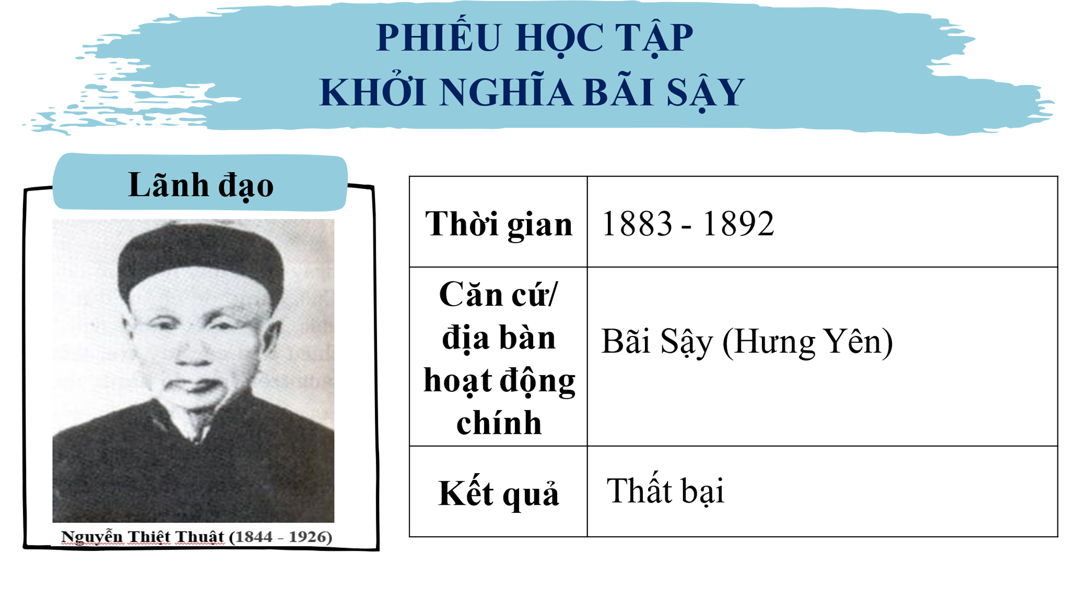

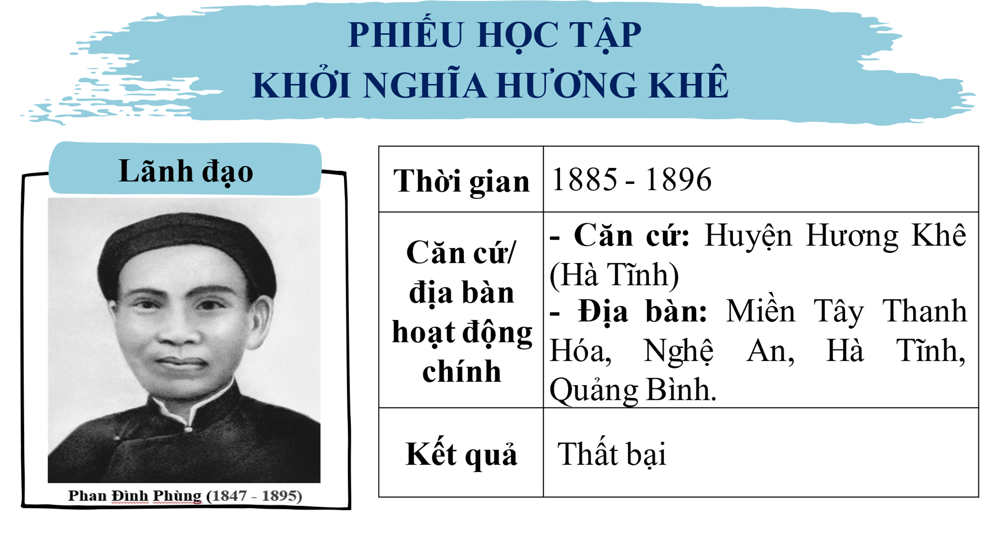

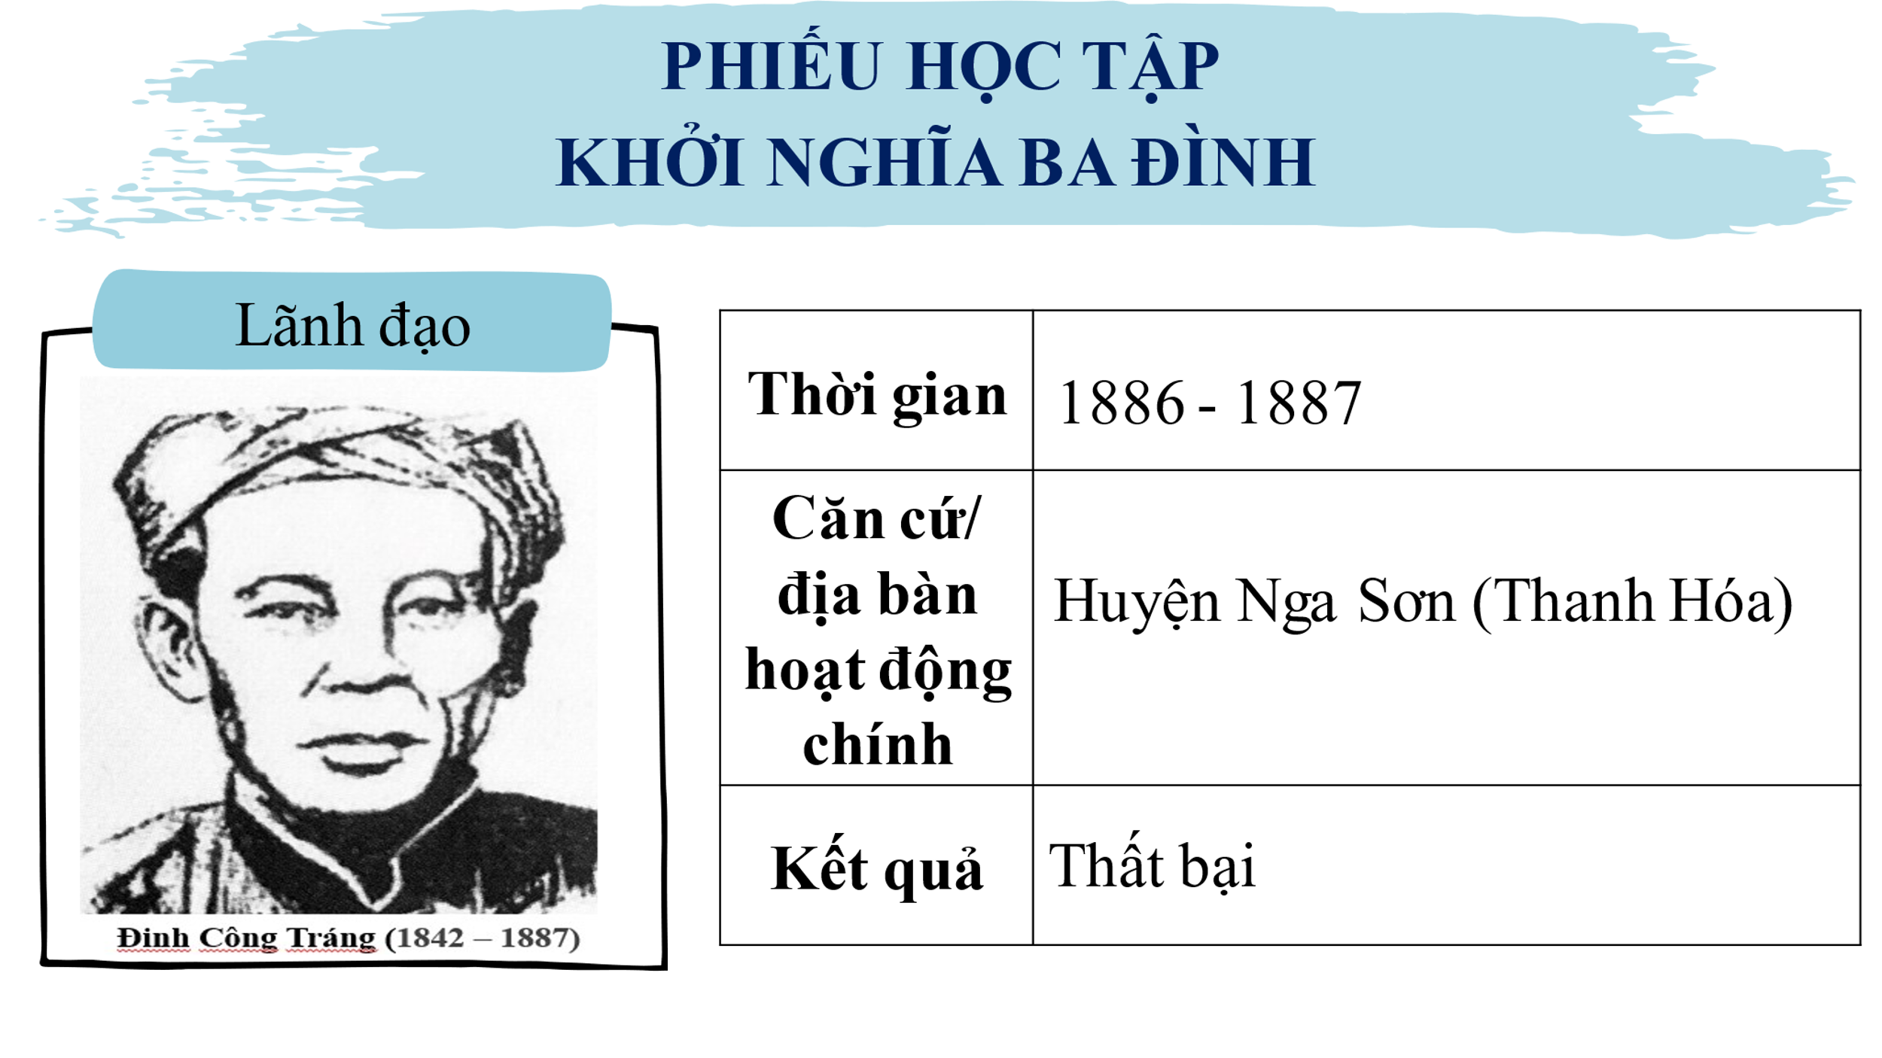

|  |  |
| --- | --- |
| TỔ TRƯỞNG | GVBM |
| Nguyễn Thị Màu | Trương Thị Hoại |